E74 / ULI
Material 100-810 im Werk 1000

HW 12585 - Gruppen-Simulation: Version um Parameter "Bedarfsvorlaufzeit ein/aus" erweitern

Daten soweit angelegt.

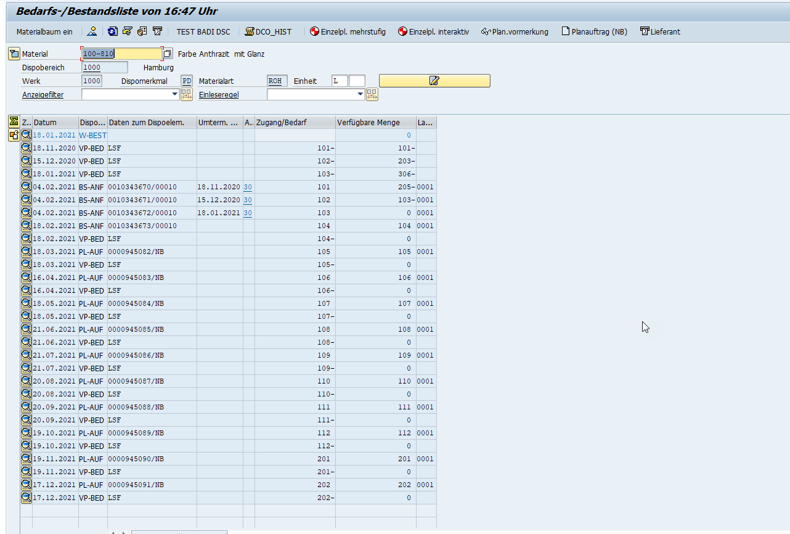

Vorlaufzeit 30 Tage, Planlieferzeit 15 Tage.
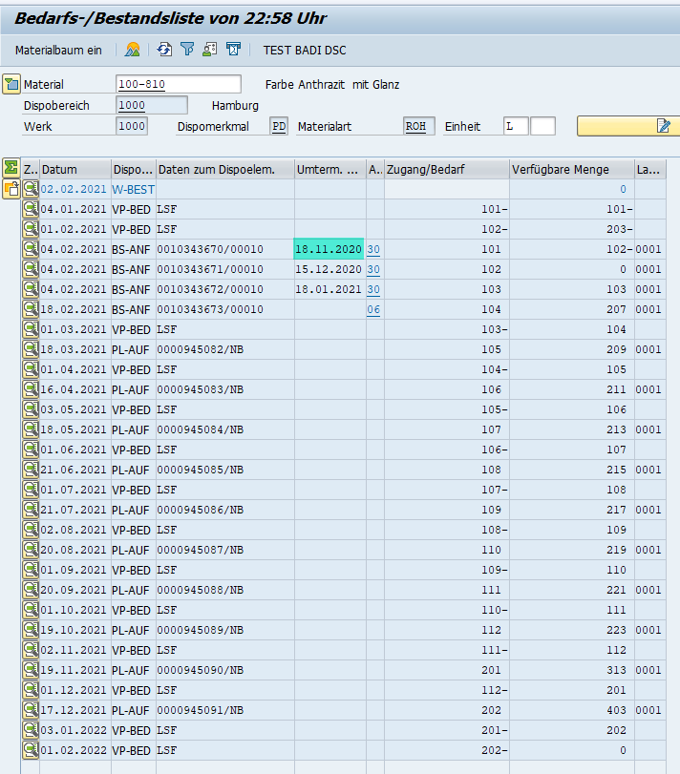
SIMULATION

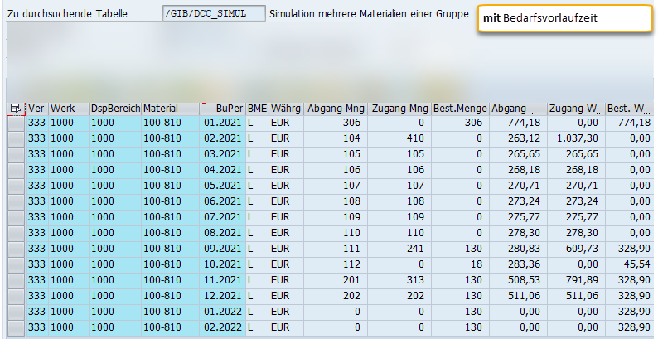

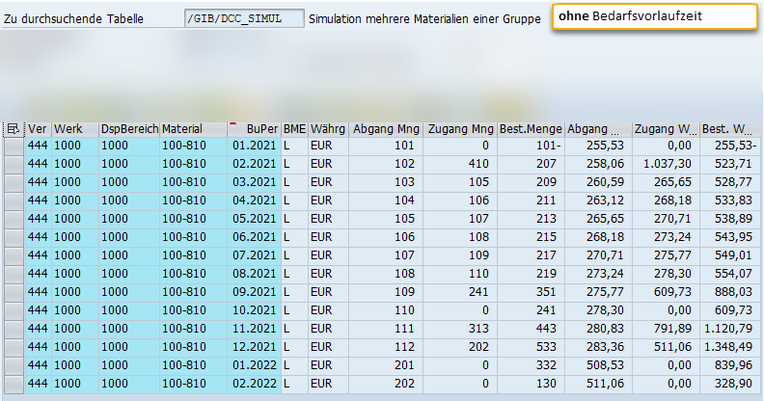

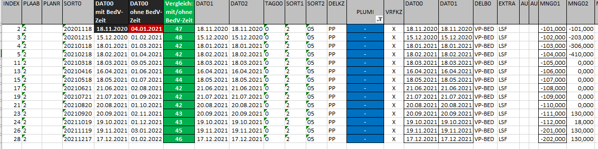
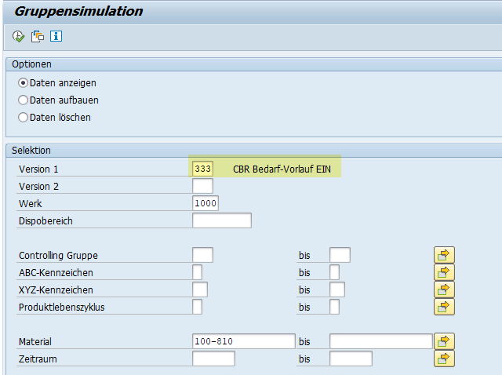

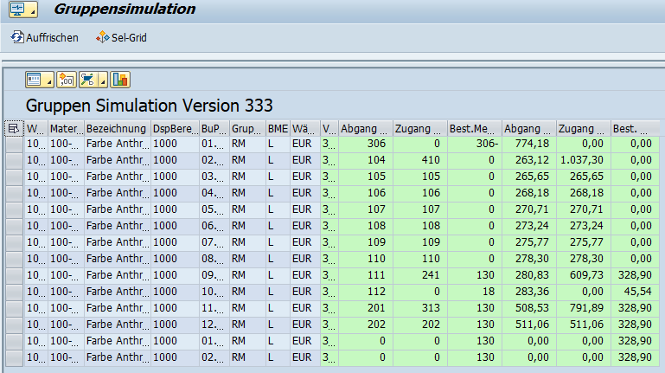

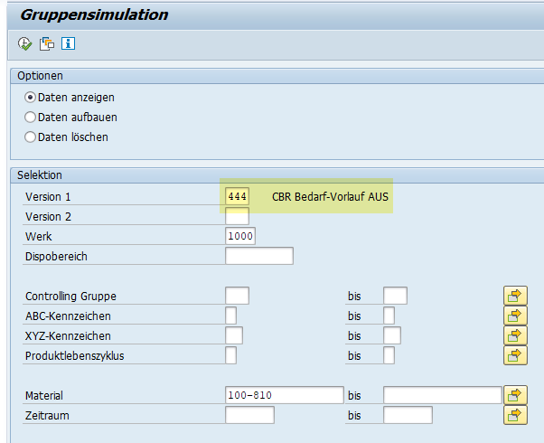

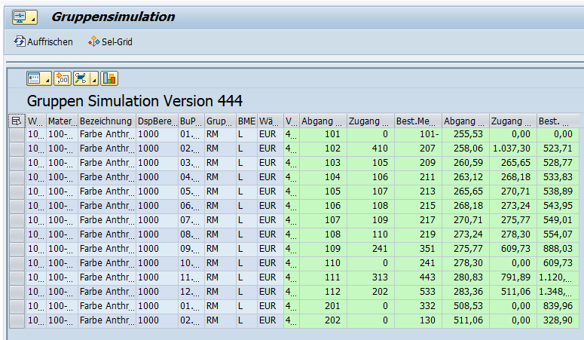

MIT Bedarfsvorlaufzeit
OHNE Bedarfsvorlaufzeit

